*Software Requirements Specification*

for

Aplikasi Donor Darah Online

Version 1.0 approved

Prepared by

Faiq Zigo Fananie

Muhammad Fariz Syah

Rafif Favian

<date created>

Table of Contents

1. Pendahuluan 1

1.1 Tujuan Penulisan Dokumen 1

1.2 Audien yang Dituju dan Pembaca yang Disarankan 1

1.3 Batasan Produk 1

1.4 Definisi dan Istilah 1

1.5 Refrensi 1

2. Deskripsi Keseluruhan 2

2.1 Deskripsi Produk 2

2.2 Fungsi Produk 2

2.3 Penggolongan Karakterik Pengguna 2

2.4 Lingkungan Operasi 2

2.5 Batasan Desain dan Implementasi 2

2.6 Dokumentasi Pengguna 3

3. Kebutuhan Antarmuka Eksternal 4

3.1 User Interfaces 4

3.2 Hardware Interface 4

3.3 Software Interface 4

3.4 Communication Interface 4

4. Functional Requirement 5

4.1 Use Case Diagram 5

4.2 Nama Use Case 1 5

4.3 Nama Use Case 2 5

4.4 Class Diagram 6

5. Non Functional Requirements 7

# Pendahuluan

## Tujuan Penulisan Dokumen

Dokumen ini berisi penjelasan pemakaian dan penulisan dokumen Spesifikasi Kebutuhan Perangkat Lunak (SKPL) atau Software Requirement Specification (SRS). Dokumen ini selanjutnya akan menggunakan istilah SRS.

Software Requirement Specification (SRS) menjelaskan berbagai macam kebutuham pembuatan suatu perngkat lunak. Dalam dokumen ini khususnya akan dibahas mengenai spesifikasi kebutuhan software untuk Rancangan Sistem Donor Darah Online yaitu kebutuhan spesifik yang terdiri dari kebutuhan fungsionalitas, termasuk didalamnya input, proses, output dan non-fungsionalitas. Kebutuhan antar muka yang terdiri dari kebutuhan antar pengguna, antar hardware yang menjelaskan kebutuhan yang harus ada untuk menjalankan atau mengoperasikan aplikasi sistem , kebutuhan antar software yang menjelaskan bagaimana cara pengguna berinteraksi dengan system, dan kebutuhan antar komunikasi

### Kegunaan

1. Pengguna akan lebih mudah untuk mendaftarkan diri sebagai calon pendonor darah secara online, karena aplikasi ini dapat dijalankan di berbagai media platform yang memiliki internet dan langsung berikatan dengan PMI.
2. Pengguna akan lebih mudah mendapatkan informasi terkait kegiatan PMI, Stok darah yang dimiliki PMI serta Rumah Sakit yang terdaftar, Lokasi donor darah terdekat hingga update kebutuhan darah yang sedang diperlukan oleh pihak PMI atau rumah sakit.
3. Dengan system informasi yang menguhubungkan antara Pengguna (user), Rumah Sakit dan PMI, system ini mencakup data seluruh wilayah Indonesia

## Audien yang Dituju dan Pembaca yang Disarankan

Pada Aplikasi Donor darah online ini ditujukan kepada berbagai kalangan untuk mengetahui informasi tentang kondisi stock darah, event donor darah yang diadakan oleh PMI, dan bagi orang yang mau untuk mendonorkan darahnya untuk membatu pasien yang membutuhkan darah.

## Batasan Produk

Batasan Sistem Informasi Donor Darah Online dalam dokumen SRS ini adalah sebagai berikut:

1. Sistem Informasi Donor Darah Online yang akan dibangun dilengkapi dengan pemberian hak akses masing masing *user.*
2. Dalam pengisian form calon pendonor, form disikan secara Online tanpa harus mengisi form secara langsung ditempat.
3. Sistem Informasi yang digunakan meliputi data dari rumah sakit dan PMI di seluruh wilayah Indonesia.
4. Sistem Informasi Donor Darah Online yang akan berupa data rumah sakit dan pmi yang terdaftar, data stok darah di rumah sakit dan PMI, data calon pendonor terdaftar, data kegiatan PMI dan data laporan kebutuhan darah.

## Definisi dan Istilah

<tulis istilah dan definisikan jika ada>

* SRS : *Software Requirements Specification*, atau

Spesifikasi Kebutuhan Perangkat Lunak (SKPL)

* IEEE : *Institute of Electrical and Electronics Engineering*

Standar internasional untuk pengembangan dan perancangan produk.

## Refrensi

• IEEE 830-1998 - IEEE Recommended Practice for Software Requirements Specifications

# Deskripsi Keseluruhan

## Deskripsi Produk

Perangkat lunak system informasi Donor Darah Online ini merupakan perangkat lunak yang digunakan untuk mempermudah masyarakat Indonesia untuk mengakses informasi penting terkait stok dan kebutuhan darah. Perangkat lunak ini berkaitan dengan beberapa entitas luar seperti Rumah sakit dan PMI. Sistem Informasi ini dibangun menjadi software berbasis web yang mengolah data stok darah, data rumah sakit dan data calon pendonor. Pengguna dapat melakukan pendaftaran secara online dari web ini.

## Fungsi Produk

Sistem informasi Donor Darah Online ini mempunyai beberapa fungsi dalam kebutuhan User antara lain:

**User**

1. Menu Utama
2. Menu Informasi Stock Darah
3. Menu Event Donor Darah
4. Menu Lokasi Informasi Rumah Sakit
5. Form Pendaftaran Donor Darah

**Rumah Sakit**

1. Login
2. Tabel Admin CRUD Stock Darah
3. Tabel Admin CRUD Admin Rumah Sakit

**PMI**

1. Login
2. Menu Approve Stock Darah
3. Tabel Admin CRUD Admin Rumah Sakit
4. Tabel Admin CRUD Event Donor Darah

## Penggolongan Karakterik Pengguna

Tiga jenis pengguna untuk Sistem Informasi Donor Darah Online:

1. Pengguna (user)
2. Rumah Sakit
3. PMI

Tabel 1 Karakteristik Pengguna

| **Kategori Pengguna** | **Tugas** | **Hak Akses ke aplikasi** |
| --- | --- | --- |
| User | * Daftar Donor Darah secara Online * User melihat informasi mengenai stock darah dan kebutuhan darah dari setiap rumah sakit melalui website pendaftaran donor darah online * User dapat melihat dan mengetahui informasi lokasi rumah sakit dan PMI terdekat yang menyediakan event donor darah * User dapat melihat dan mengetahui mengenai informasi-informasi mengenai event atau acara donor darah yang diselenggarakan oleh PMI di website pendaftaran donor darah online | Read, Insert Data |
| Rumah sakit | * Menambahkan data terkait jumlah stok darah dan kebutuhan darah * Rumah sakit dapat melakukan CRUD (Create, Read, Update, Delete) terhadap admin dari rumah sakit. | Read, Insert, Update, Delete |
| PMI | * PMI meng-approve stock darah yang diupdate oleh admin Rumah sakit. * PMI dapat mengupdate event-event dan agenda seputar donor darah. * PMI dapat melakukan CRUD (Create, Read, Update, Delete) terhadap stock darah * PMI dapat melakukan CRUD (Create, Read, Update, Delete) terhadap Rumah Sakit Mitra | Read, Insert, Update, Delete |

## Lingkungan Operasi

Pengoperasian perangkat lunak Dapat Dilakukan di PC, smartphone atau Laptop manapun yang terhubung dengan internet, dengan. Sistem Operasi Windows 7, 8, dan 10, MacOS, dan Linux untuk PC/Laptop, dan Menggunakan Web browser Google Chrome.

## Batasan Desain dan Implementasi

Berikut merupakan setiap item atau masalah yang akan membatasi pilihan yang tersedia untuk para pengembang / developer.

1. Sistem akan dibangun dengan metode *SDLC*, dimana terdapat 5 tahapan yaitu: Planning, Analysis, Design, Implementasi, dan Maintenance.
2. Sistem ini memiliki 3 level hak akses yaitu Super Admin, Admin dan User.
3. Sistem donor darah ini dibangun dengan DBMS PostgreeSQL, bahasa pemrograman PHP, dengan framework Laravel, dan menggunakan CSS dan Javascript untuk tampilan dan fornt-end.
4. Sistem donor darah ini membutuhkan koneksi internet dengan minimal kecepatan 1MB..
5. Sistem tidak akan merubah file-file ataupun *database* yang ada pada saat ini tanpa adanya izin dari pemilik sistem.

## Dokumentasi Pengguna

<Daftar komponen dokumentasi pengguna (seperti user manual, on-line help, dan tutorial) yang akan disampaikan bersama dengan perangkat lunak yang akan dikirim>

# Kebutuhan Antarmuka Eksternal

## User Interfaces

Perangkat lunak donor darah online ini akan dibuat dengan menggunakan Aplikasi web. Dimana tampilan web didesain menggunakan template. Perangkat lunak untuk manajemen aset IT ini dilengkapi dengan menu untuk pengaksesan berbagai fungsi yang disediakan. Interaksi antara pengguna dan perangkat lunak dilakukan dengan menggunakan keyboard dan mouse. Ada beberapa fungsi yang hanya bisa dilakukan dengan mouse dan ada yang bisa dilakukan baik dengan keyboard dan mouse

## Hardware Interface

Website ini berjalan di atas perangkat keras berupa beberapa komputer dan smartphone yang saling terhubung oleh jaringan internet dan berkomunikasi dengan protocol https. Dimana file website ditempatkan pada web hosting yang dioperasikan oleh Administrator.

## Software Interface

Sistem Website Aplikasi Donor Darah Online adalah program yang akan dibangun menggunakan bahasa PHP, DBMS, MySQL dan akan berjalan pada PC di Windows, MacOS dan Linux dan akan memakai browser browser computer dan browser perangkat mobile.

## Communication Interface

Sistem SSL-128 merupakan sistem sertifikasi jaringan internet untuk menjaga keamanan bertransaksi, system ini akan mengenkripsi data transaksi yang dilakukan antara web server dengan pengguna situs web.

# Functional Requirement

Deskripsi fungsional sistem ini dapat digambarkan dalam bentuk diagram yaitu *Use case diagram* dan *Class diagram*.

## Use Case Diagram

## 4.2 Class Diagram

# 

## 4.3 Navigasi Flow

## Navgiasi Flow User

## 

## Navgiasi Flow Rumah Sakit

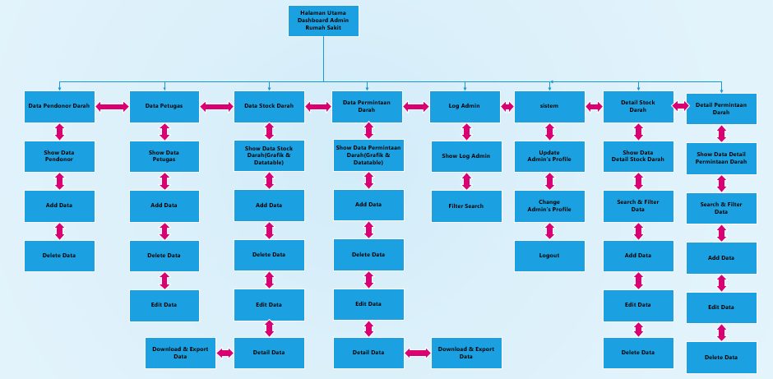

## Navgiasi Flow Admin PMI

## 

## 5. Non Functional Requirements

| **Parameter** | **Kebutuhan** |
| --- | --- |
| *PERFORMANCE* (KINERJA) | * Pekerjaan diharapkan dapat diselesaikan lebih cepat, sehingga dapat meningkatkan *troughput* sistem. Peningkatan yang terjadi besarnya sesuai dengan jenis prosesnya. |
| ***INFORMATION* (INFORMASI)** | * Mencegah terjadinya *redundancy data*. * Data harus akurat, yaitu dengan menampilkan informasi mengenai informasi stock darah dan event donor darah yang bersumber dari rumah sakit dan palang merah indonesia. * Data harus konsisten. |
| ***ECONOMY* (EKONOMI)** | * Sistem dapat mengurangi pengisian formulir secara langsung, sehingga dapat mengurangi penggunaan kertas dan juga dapat menghemat biaya. |
| ***CONTROL* (KONTROL)** | * Memiliki *backup data*, sehingga sistem lebih *reliable*. * Meningkatkan keamanan data,terutama data–data yang berhubungan dengan si pendonor darah dan stock darah. |
| ***EFICIENCY* (EFISIENSI)** | * Sistem diharapkan dapat mengurangi pengisian formulir secara langsung, sehingga dapat mengurangi penggunaan kertas dan menghemat waktu. |
| ***SERVICE* (LAYANAN)** | * Sistem memiliki tampilan yang menarik dan dapat mudah dimengerti oleh user. * Memberikan data-data informasi mengenai stock darah, lokasi rumah sakit dan event donor darah yang tersedia secara akurat dan lengkap * Data-data terstruktur dengan baik, sehingga mudah dibaca oleh user. |